30.09.2022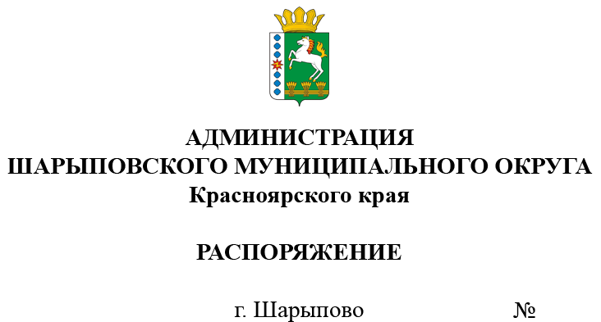479-р

О продаже муниципального имущества
без объявления цены

В соответствии с Федеральным законом от 21.12.2001 № 178-ФЗ «О приватизации государственного и муниципального имущества», Постановлением Правительства Российской Федерации от 27.08.2012 №860 «Об организации и проведении продажи государственного или муниципального имущества в электронной форме», Решением Шарыповского окружного Совета депутатов от 18.03.2021 №11-91р «Об утверждении Порядка принятия решений об условиях приватизации муниципального имущества», Решением Шарыповского окружного Совета депутатов от 22.04.2021 №12-103р «Об утверждении Положения о порядке и условиях приватизации муниципального имущества муниципального образования Шарыповский муниципальный округ Красноярского края», Решением Шарыповского окружного Совета депутатов от 25.02.2021 №10-88р (в ред. от 24.02.2022 №21-189р) «Об утверждении прогнозного плана (Программы) приватизации муниципального имущества Шарыповского муниципального округа на 2021-2023», протоколом подведения итогов процедуры 21000027790000000016 от 18.08.2022, протоколом подведения итогов процедуры 21000027790000000033 от 28.09.2022, руководствуясь ст. 38 Устава Шарыповского муниципального округа,
1. Отделу имущества и земельных отношений администрации Шарыповского муниципального округа (Попова Т.В.):
1.1. Провести продажу без объявления цены в электронной форме с использованием открытой формы подачи предложений муниципального имущества Шарыповского муниципального округа, согласно приложению к настоящему Распоряжению;
1.2. Обеспечить публикацию сообщения о проведении продажи посредством публичного предложения в электронной форме на официальном сайте Шарыповского муниципального округа http://shr24.ru, на официальном сайте Российской Федерации для размещения информации о проведении торгов в сети «Интернет» torgi.gov.ru (ГИС-торги) и в сети «Интернет» на электронной площадке https://178fz.roseltorg.ru.
2. Контроль за исполнением Распоряжения возложить на Поддубкова М.В., заместителя главы округа по земельно-имущественным отношениям, начальника отдела сельского хозяйства.
3. Распоряжение вступает в силу со дня его подписания.

Исполняющий полномочия
главы округа А.В. Бах

Приложение
к распоряжению администрации
Шарыповского муниципального округа
от ____________ 2022 г. № ______

Перечень имущества, находящегося в муниципальной собственности, подлежащего продаже без объявления цены в электронной форме

№  лота | Наименование имущества | Адрес, местонахождение | Индивидуализирующие характеристики имущества
1 | ГАЗ-3102 Легковой | Красноярский край,  г. Шарыпово | ПТС 52 МС 655028  от 15.10.2008,  VIN Х9631020091430069, модель № двигателя  2.4L-DOHC*168800142  цвет светло-серый,  2008 год изготовления, государственный регистрационный знак Р976ВТ124
2 | ГАЗ-322121 | Красноярский край, Шарыповский район,  с. Холмогорское | ПТС 52 НУ 569016,  VIN Х96322121D0765486, модель № двигателя *421640*D1002970*  цвет желтый,  2013 год изготовления, государственный регистрационный знак Т268МН124
3 | Нежилое здание | Красноярский край, р-н Шарыповский,  с. Шушь,  ул. Ленина, д.34а | общая площадь 38 кв.м, 1-этажное,  кадастровый номер 24:41:7101001:540

